年 月 日
ウェルビーイング・ＳＤＧｓ推進事業実行委員会 宛て
「ウェルビーイング・ＳＤＧｓ推進ファンド」を活用した助成金交付申請書
助成金の交付を申請します。
助成申請金額 | ￥

１ 企業・団体等の概要
フリガナ
企業・団体名
フリガナ
役職・代表者氏名 | 役職： |  | 代表者氏名：
所在地 | 〒
電話番号
ＨＰアドレス
設立年月 | 年 月 |  |  | 法人取得年月 |  | 年 月
正規職員数 | 名（うち品川区民 名）
設立目的
事業（活動）内容 | ※箇条書き
活動実績（区内、代表的なもの）

２ 連絡責任者
フリガナ |  | 電話番号
氏 名 |  | 電話番号
連絡先 | 〒 | 携帯番号
連絡先 | 〒 | E-mail

３ 他に申請する助成金等制度等（申請年4月～翌年３月末までに利用するものがあれば該当の番号を記入）
申請状況 |  | ①申請予定・申請中 ②結果待ち ③決定 |  | ①申請予定・申請中 ②結果待ち ③決定
申請先
助成制度名

４ 申請事業の目的・内容
申請事業名
解決をめざす社会課題
事業目的 | - 解決すべき地域課題・社会課題を踏まえて記入。また、根拠となるデータ（調査結果や数字等）と併せて記入
ＳＤＧｓ目標 | 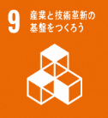  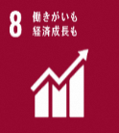  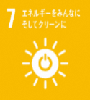  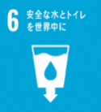  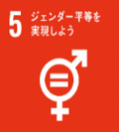  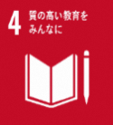  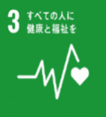  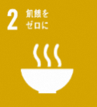  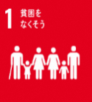  - ＳＤＧｓ17のゴールのうち、申請事業によりアプローチするマーク下の□をチェック（☒）する  ☐ ☐ ☐ ☐ ☐ ☐ ☐ ☐ ☐    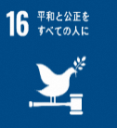  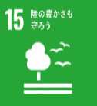  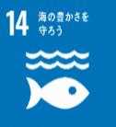    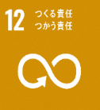  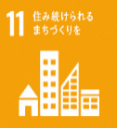    ☐ ☐ ☐ ☐ ☐ ☐ ☐ ☐
実施日・期間
実施場所
対象地域
(想定している
エリアを記入)
対象者 |  |  |  |  | 対象人数 | 人
周知方法  (該当に〇印) | ※どのような広報物を、どのような広報媒体・方法で対象者に周知するかを記入
周知方法  (該当に〇印) | 作成媒体 |  | 配架・掲示先 |  |  |  | 枚 数
周知方法  (該当に〇印) |  | チラシ |  |  |  |  | 枚
周知方法  (該当に〇印) |  | ポスター |  |  |  |  | 枚
周知方法  (該当に〇印) |  | その他 | （媒体： ） |  |  |  | 枚
周知方法  (該当に〇印) |  | その他 | （媒体： ） |  |  |  | 枚
参加費  (該当に〇印) |  | 有 料 | 料金設定
参加費  (該当に〇印) |  | 無 料
実証内容 | - 具体的に実施する内容（概要）を要約して記入

５ 申請事業の計画・実施体制 ※事業の実施期間は令和７年６月から令和８年２月末まで
①事業計画・スケジュール
日付・  期間 | 内 容  （企画・準備・広報・運営・成果確認等の項目に分けて記載。また、具体的に何をするのか、講師名・肩書、回数等も併せて記入） | 実施場所 | 参加人数（人）
日付・  期間 |  | 実施場所 | 企業・団体 | 区民
 |  |  | 人 | 人
② 実施体制
企業・  団体内の実施体制 | 実施事業での主な役割分担 |  |  | 氏名
連携先 | 形 態 | 企業・団体名等 | 具体的な内容 |  | 状 況
６ 申請事業の効果
① 事業実施により得られる効果 ※可能な限りアウトカム指標を設定してください。
対 象 | 具体的効果（計測可能なもの） | 効果を測る指標と確認（測定）方法
区民・  地域/区全体 | (●月時点)※途中経過を測る時期を設定すること
区民・  地域/区全体 | (事業終了時点)
申請企業・  団体 | (●月時点)※途中経過を測る時期を設定すること
申請企業・  団体 | (事業終了時点)
② 助成金の有無により生じる効果の違い
③ 前回からの改善点（※過去に交付を受けた助成事業と同一事業の場合に記入）
④ 助成期間終了後の事業計画（継続性）および資金計画

７ 収支予算書
総事業費 （A） |  | 円
助成対象経費（B） |  | 円
助成申請金額（C） |  | 円（千円未満切捨て）

◆収入の部（収入予算）
項目 | 具体的な内容 | 金額（円） | 内訳
助成申請金額（C）
事業収入
（参加費等）
その他の収入
（寄附金等）
企業・団体
負担金
収入合計 |  |  | ※(A)と同額

◆支出の部（支出予算）
助成対象費目 | 具体的な内容 |  | 金額（円） | 内訳・算出根拠  （品名、単価×個数など）
旅費 | 交通費
需用費 | 消耗品費
需用費 | 印刷費
役務費 | 通信費
役務費 | 保険料
使用料及び賃借料 | 会場使用料
使用料及び賃借料 | 賃借料
委託料 | 委託料
人件費  (A)の20%以内 | 臨時雇用
雑費
助成対象経費計（B）
助成対象外経費
【助成対象外経費計】
総事業費（A） |  |  |  | ※(B)＋【助成対象外経費】  ※収入合計と同額

